Unit 2 Healthy eating
说、写提高课
一、教学内容 Speaking task; Writing task; Project (pp.53-54)
二、教学目标
在本节课结束时，学生能够
- 就建麦当劳餐馆的事情表达支持或反对的意见。
- 和同学讨论替代麦当劳的建筑物以及替代理由，并设计出建筑计划。
- 写出自己发明的一种食物，说明它的制作方法和食用它的好处。
三、教学步骤
步骤一 检查
教师请2名学生用简单的英语说说第53页上的Speaking task中两个人的观点和理由。
设计意图：促使学生复习，为他们学习本节课语言知识和提高语言技能做准备。
步骤二 分组辩论
1．教师把学生分为每四个人一组，规定两人支持建麦当劳餐馆，另外两人反对建麦当劳餐馆。支持的一方努力说服反对的一方，反对的一方也努力说服支持的一方，双方进行辩论。教师建议学生注意使用第53页上第一题中的功能用语。
设计意图：促使学生充分地展开思维，运用前面所学到的语言进行辩论，提高他们对语言的快速反应能力。
2．教师请其中1-2组学生在全班面前展示他们之间的辩论。
设计意图：教师检查学生辩论的情况，使学生更广泛地交流。
3．教师把全班学生分为两个大组，请支持建麦当劳餐馆的学生坐到左边的座位，反对建麦当劳餐馆的学生坐到右边的座位。这两个大组进行辩论。教师投影出下列辩论规则。
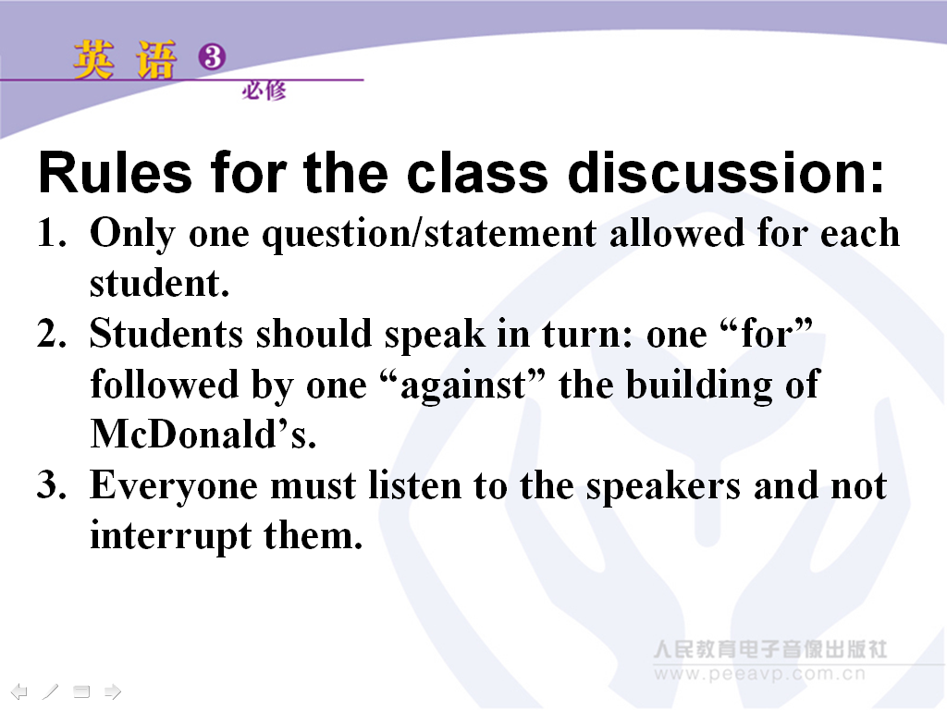
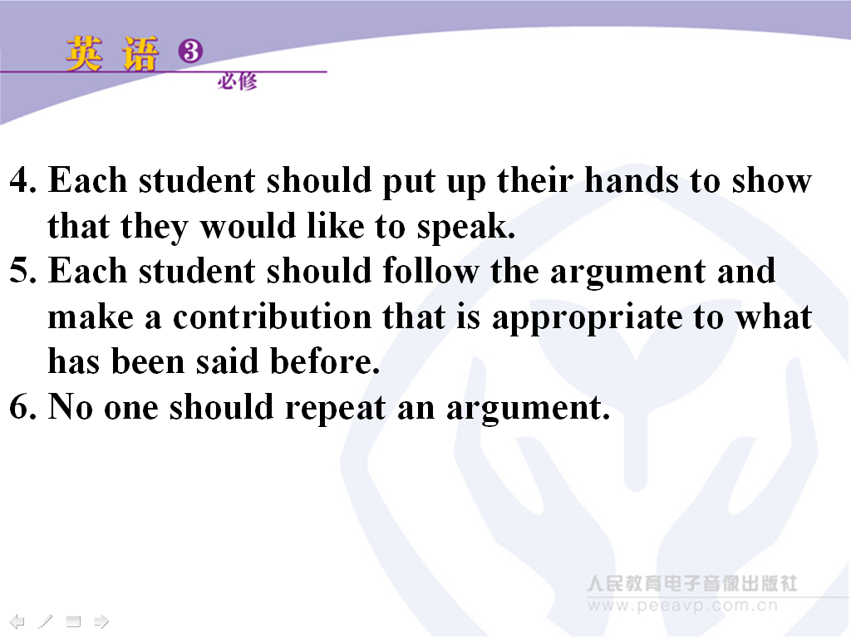
设计意图：促使学生及时、快速地输出已经学习的语言，这是学生运用语言的重要情境。教师投影出辩论的规定使得学生有秩序地辩论。
4．教师询问学生是否还只有原来做第52页上的第一题时的观点，为什么?
设计意图：使学生反思辩论的所有内容和自己原有的观点进行对照，在头脑中整合所有的信息。
步骤三 写作
1．教师请学生阅读第53页上Writing task的要求。
设计意图：使学生明确任务的要求，进行思考。
2．教师请学生两人一组，讨论下列问题（教师投影出来）。
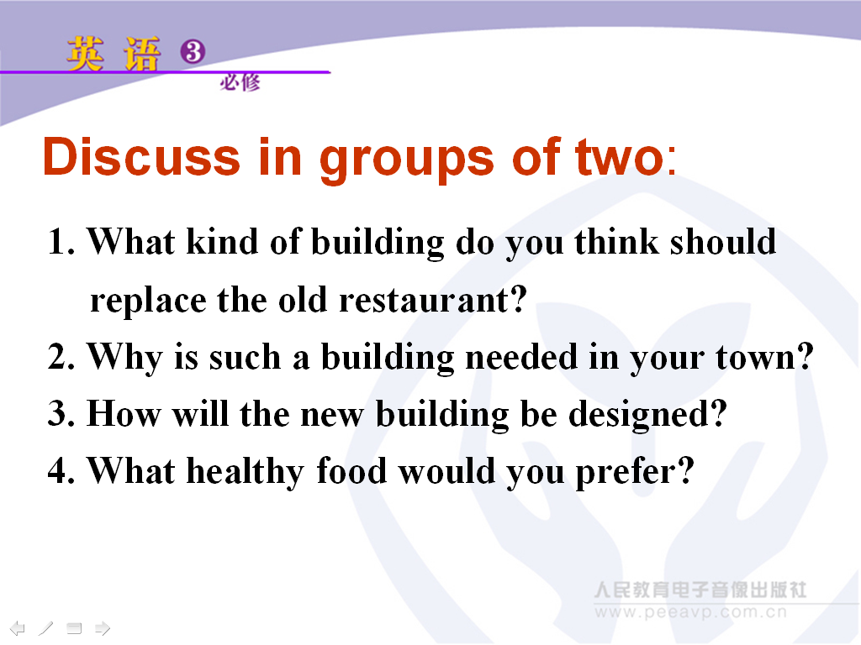

设计意图：促使学生积极思维和组织语言。
3．教师请1-2名学生说说他们的讨论结果，其他学生和教师倾听。
设计意图：教师检查学生讨论的情况，使学生更广泛地交流。
4．教师请学生独立写出文章。
设计意图：学生在集思广益的基础上能够写出较好的文章。
5．教师请学生互相修改文章。
设计意图：学生能够利用同伴资源，完善自己的文章。
6．教师请2-3名学生向全体同学展示他们的文章。
设计意图：教师和学生一起评论文章，提示其中的一些错误。
7．教师请学生借鉴别人文章的优点，修改自己的文章。
设计意图：学生反思自己的文章，把文章修改得更好。
步骤四 学生自我评价与反思
1．教师投影出下列问题，学生思考并写出关键信息。
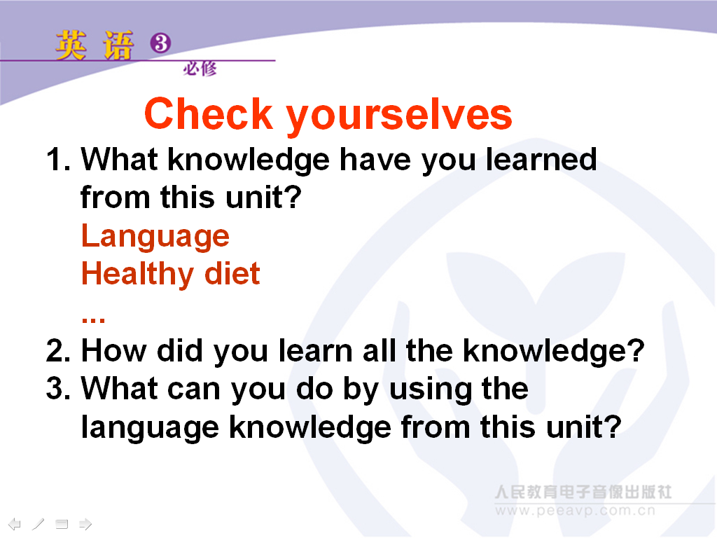

设计意图：教师引导学生评价自己的学习过程和成果。
2．教师请学生与同伴交流上一步教师提出的问题。教师倾听部分同伴之间的交流。
设计意图：学生之间相互交流自己的学习过程和成果，有利于学生之间相互评价和共同提高语言能力。
步骤六 作业
- 学生做第54页上的Project, 下节课时，请一些学生介绍他们发明的食品或饮料。教
师把下列建议投影出来。

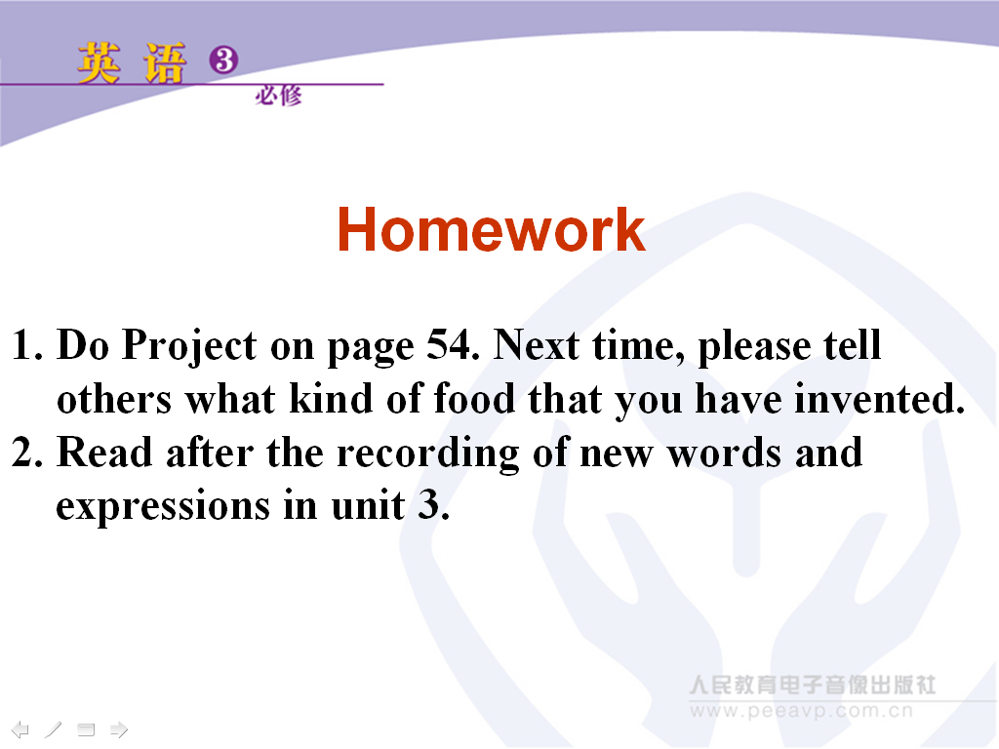

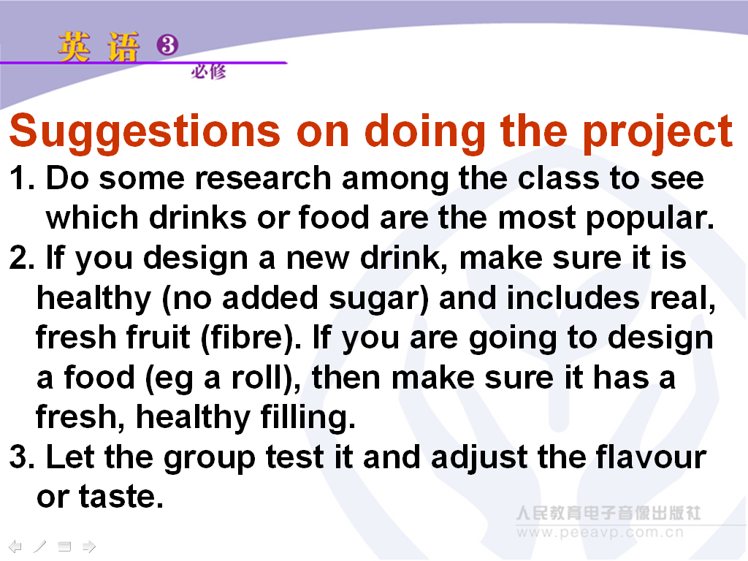
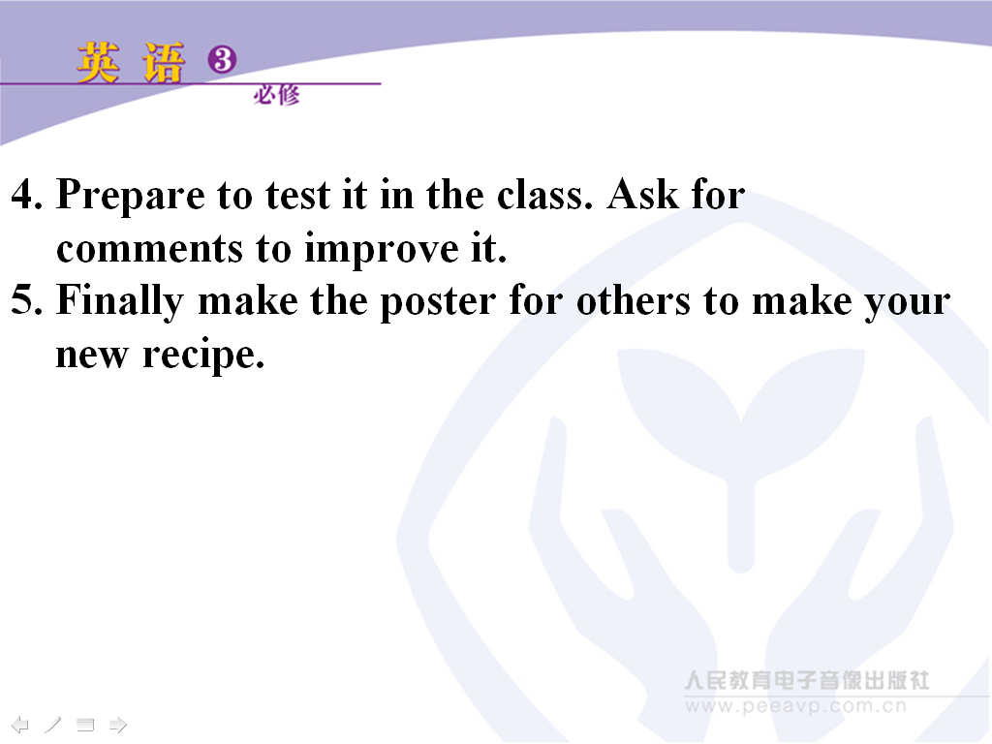

设计意图：使学生运用本单元的知识，激发他们的思维和创新能力。
2．学生听并跟读第三单元词汇表中的词汇。
设计意图：促使学生预习，准备好学习第三单元。

